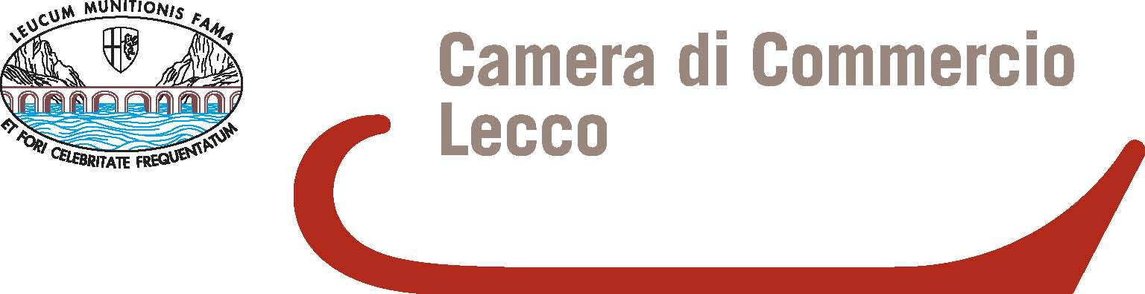

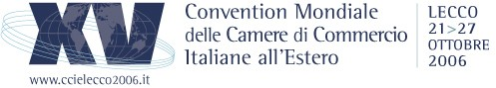

Comunicato stampa, 10 ottobre 2006

Oltre 1000 incontri per 200 aziende che puntano all’export
Ecco un primo elenco degli appuntamenti personalizzati con i delegati della Convention Mondiale CCIE: 83 gli operatori di Lecco, 97 delle altre province lombarde. E 2 università

Lecco – Circa 200 aziende per un totale di oltre mille appuntamenti. A due settimane dalla XV Convention mondiale delle Camere di Commercio Italiane all’Estero (CCIE) in programma a Lecco dal 21 al 27 ottobre, si sta infittendo l’agenda degli incontri personalizzati tra operatori e delegati, per tradizione uno dei momenti più importanti della manifestazione.
Il calendario è stato presentato ieri nel corso di un affollatissimo incontro preparatorio alla Camera di Commercio di Lecco, al quale hanno partecipato anche il presidente di Lariodesk Mario Boselli e il rappresentante di Assocamerestero Antonio Romano.
Le aziende lecchesi sono 83 e 116 quelle extra provincia, 97 dalla sola Lombardia: 40 da Milano, 32 da Como, 8 da Sondrio e via elencando. L’elenco comprende però anche operatori di Roma, Bologna, Torino, Venezia e di varie altre città e regioni, a testimonianza del significato sia regionale che nazionale dell’evento.
Si tratta di produttori di beni o servizi che intendono fare business con l’estero o comunque perfezionare i loro contatti. Contano dunque sull’esperienza e sul solido appoggio delle strutture camerali italiane sparse nei cinque continenti. La forma societaria rivela in ogni caso che sono soprattutto piccole aziende (87 Srl, 26 Snc, 13 Sas, 13 individuali). Nell’elenco figurano comunque 48 società per azioni, 3 associazioni, 2 consorzi e altrettante università, Bocconi e Ca Foscari).
Nella classifica delle aree che più interessano questi operatori, oltre la metà degli appuntamenti richiesti (608) riguardano il mercato europeo, poi l’Asia (147) e Nord America (114). Le aziende di Lecco sono interessate in particolare alla Germania (31), Russia (27), Francia (23), Spagna (22), Gran Bretagna (20), Repubblica Ceca (19). In Asia tira soprattutto la Cina (23 appuntamenti), nel Nord America gli Stati Uniti (28).
Questi dati provvisori sono peraltro destinati a lievitare nelle due prossime settimane, come è del resto accaduto nel corso delle precedenti Convention. Per informazioni: Lariodesk, Azienda Speciale della Camera di Lecco, tel. 0341.292221, fax 0341.292255, email: lariodesk@lc.camcom.it, web: www.ccielecco2006.it.

Segreteria Organizzativa: AdriaCongrex, tel. 0541.305848 / 863, www.ccielecco2006.it
Ufficio stampa della Convention: Catola & Partners, tel. 335.5618585 - 055.5522867/892, r.catola@flashnet.it

Ufficio Studi della Camera di Commercio di Lecco: Carlo Guidotti, tel. 0341.292.213, guidotti@lc.camcom.it

Ufficio stampa di Assocamerestero: Alessandro Guarasci, tel. 333.8585846, alessandro.guarasci@assocamerestero.it

